Государственное бюджетное образовательное учреждение
для детей дошкольного и младшего школьного возраста прогимназия №675 Красносельского района Санкт-Петербурга «Талант»

Проектная деятельность
для детей младшей группы (3-4 года)
по познавательному развитию

Тема: «Птицы»

Авторы-разработчики проекта: Андрианова А.Л.,
воспитатель высшей кв. кат.;
Достоевская О.М.
воспитатель второй кв.кат.

Санкт-Петербург
2014

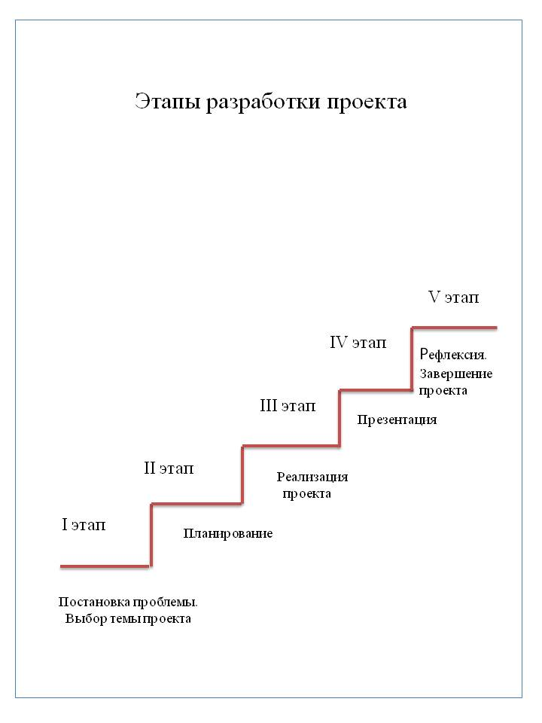

Информационная карта проекта
Проблема: Недостаточно сформировано понятие о птицах. Некомпетентные знания родителей по вопросу формирования у детей экологически-целостной личности, т. е. личности сопряженной с окружающим миром живой природы.
Полное наименование проекта: Формирование основ экологического воспитания для детей младшей группы в рамках познавательной деятельности «Что мы знаем о птицах?»
Вид проекта: исследовательский, групповой.
Продолжительность: долгосрочный (январь 2014-май 2014 учебного года)
Участники: дети младшей группы (3-4 года), педагоги, родители. Проект реализован с детьми 2-й младшей группы при активном участии родителей и рассчитан на середину учебного года. Календарные сроки проекта: январь 2014 -май 2014 года.
База реализации проекта: Государственное бюджетное образовательное учреждение для детей дошкольного и младшего школьного возраста прогимназия №675 Красносельского района Санкт-Петербурга «Талант».
Актуальность темы: недостаточно развитая система работы по формированию основ экологического самосознания для детей младшей группы.
Цель: Сформировать базовые знания о птицах у детей младшей группы.
Задачи:
- Образовательные: формировать представление детей о птицах;
- Развивающие: расширять кругозор детей на основе материала, доступного их пониманию;
- Воспитательные: воспитывать бережное отношение к птицам.
Взаимодополняющие образовательные области (интеграция): Познавательное развитие, Физическое развитие, Художественно-эстетическое развитие, Социально-коммуникативное развитие, Речевое развитие.
Основные направления реализации проекта: совместная образовательная деятельность с детьми: наблюдения, беседы, творческая деятельность (рисование), двигательная деятельность (подвижные игры, физкультурные минутки), трудовая деятельность (уход за зимующими птицами); работа с родителями (творческие задания, наблюдения, беседы, экскурсии, просмотр образовательных видеоматериалов, использование ИКТ).

Предварительная работа:
Восприятие художественной литературы и фольклора: чтение и заучивание песенок, потешек и закличек о птицах.
Рассматривание иллюстраций по теме: «Птицы», «Птицы у кормушки», «Птицы в лесу», «Воробьи у лужи».
Беседа с использованием иллюстративного материала: «Что мы знаем о птицах?»
Наблюдения за птицами на участке детского сада, наблюдения за птицами у кормушки.
Предполагаемый результат:
- расширение представлений детей младшего дошкольного возраста о птицах.
- цикл мероприятий непосредственно-образовательной деятельности с детьми по теме "Птицы";
- картотека художественного слова "Птицы";
- выставки детских работ (рисование, аппликация, лепка) на тему "Птицы";
- кормушки для птиц;
- итоговая стенгазета «Что я знаю о птицах?»;
- скворечник (в рамках взаимодействия с родителями).
Презентация проекта: доклад.

I этап
Постановка проблемы. Выбор темы проекта.
Модель трёх вопросов
Что знаю? | Что хочу узнать? | Как узнать?
Аня – летают.  Ксюша – едят червяков.  Миша – клюют зёрна.  Саша – у них есть крылья.  Настя – бывают маленькие, бывают большие  Дима – некоторые птицы могут плавать.  Айлин – птицы весело поют.  Катя – у них есть перья.  Гоша – у птиц есть хвост.  Лиза – они несут яйца. | Где спят птицы?  Что едят?  Почему они поют?  Почему птицы улетают?  Почему у птиц нет рук?  Зачем птицам клюв?  Зачем птицам гнёзда?  Зачем нужны кормушки?  Почему у птиц разноцветные перья?  Зачем птицам крылья? | Спросить у мамы  Спросить у папы  Из книги  Из интернета  Наблюдать за птицами  Посмотреть передачу в телевизоре  Сходить в парк  Спросить у воспитателя  Спросить у бабушки или дедушки  Слетать на юг

II этап
Планирование
Системная паутинка
Социально-коммуникативное развитие (игровая, элементарный бытовой труд и самообслуживание)  Труд: изготовление кормушек, регулярная подсыпка корма  Дидактические игры: «Летает — не летает», «Кто из птиц улетел?», «Отгадай птицу по описанию»; разрезные картинки по теме «Птицы».  Развивающая игра «Собери птичку», «Скворечник» (с использованием палочек Кюизенера)  Развивающая игра «Цыплята» (с использованием блоков Дьенеша)  Игра-драматизация «Курочка-Ряба»  Сюжетно-ролевая игра «Бабушка кормит птиц»; «Птичий двор». |  | Художественно-эстетическое развитие (восприятие художественной литературы и фольклора, изобразительная, музыкальная)  Художественная литература: А Барто «Кто как кричит»;  Русск.нар. сказки «Курочка-Ряба», «Петушок и бобовое зёрнышко»  Музыкальный этюд: «Ласточки и вороны», «Вышла курочка гулять…»  Музыкальная игра: «Узнай птицу по голосу»  Разучивание осетинской песенки «Чирик-чик-чик»  Рисование: работа с книгой-раскраской «Птицы», «Рябинка для птиц»  Лепка: «Корм для птичек»  Аппликация: «Скворечник», коллективная работа «Птичка из ладошек»
Познавательное развитие (конструирование, познавательно-исследовательская)  Конструирование: «Скворечник»  Познание «Какие бывают птицы»  Познание «Зимующие и перелётные птицы »  Наблюдение и сравнение «Чем ворона отличается от воробья»;  Наблюдение за снегирями и синицами;  Наблюдение за гнездом вороны на участке ДОУ | Тема «Что мы знаем о птицах» |  | Развитие внимания (коммуникативная)  Беседа по картинкам «Птицы весной»;  Разучивание стихотворения «Птичка» А. Барто  Разучивание заклички «Жаворонки»  Отгадывание загадок по теме «Птицы»
 | Физическое развитие (двигательная)  Подвижные игры: «Ласточка», «Птички и клетка», «Вороны», «Воробушки и автомобиль».  Физкультурные минутки:  Пальчиковая игра: «Птички вышли поклевать», «Сорока-белобока» (обр. О. Капицы) |  | Взаимодействие с семьёй  Трудовые поручения по изготовлению кормушек;  Семейные прогулки в парк;  Изготовление книжек-малышек «Птицы прилетели!»;  Оформление стенгазеты «Что я узнал о птицах»

III этап
Реализация проекта
Составление описательного рассказа по мнемотаблице «Птицы»

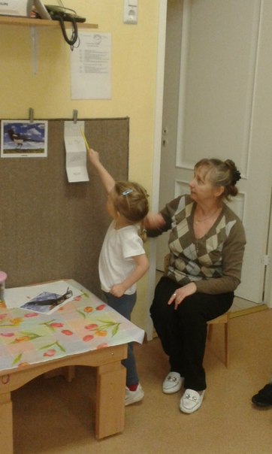
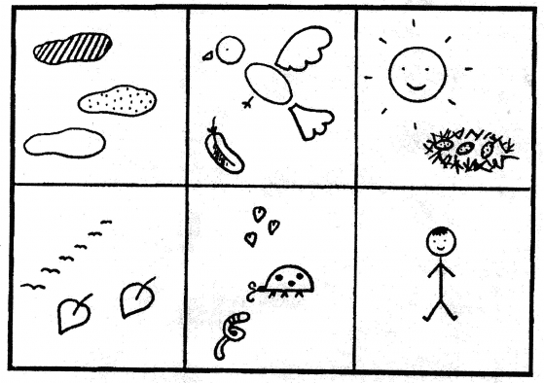

Работа с иллюстративным материалом

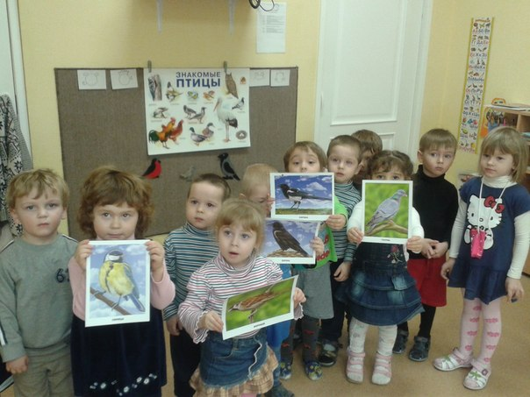

Коммуникативная деятельность «Знакомые птицы»
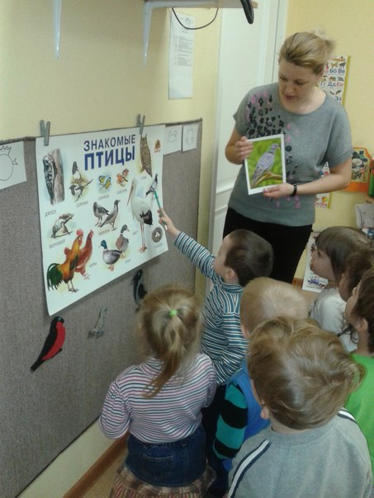

Изобразительная деятельность «Птичка из ладошек»
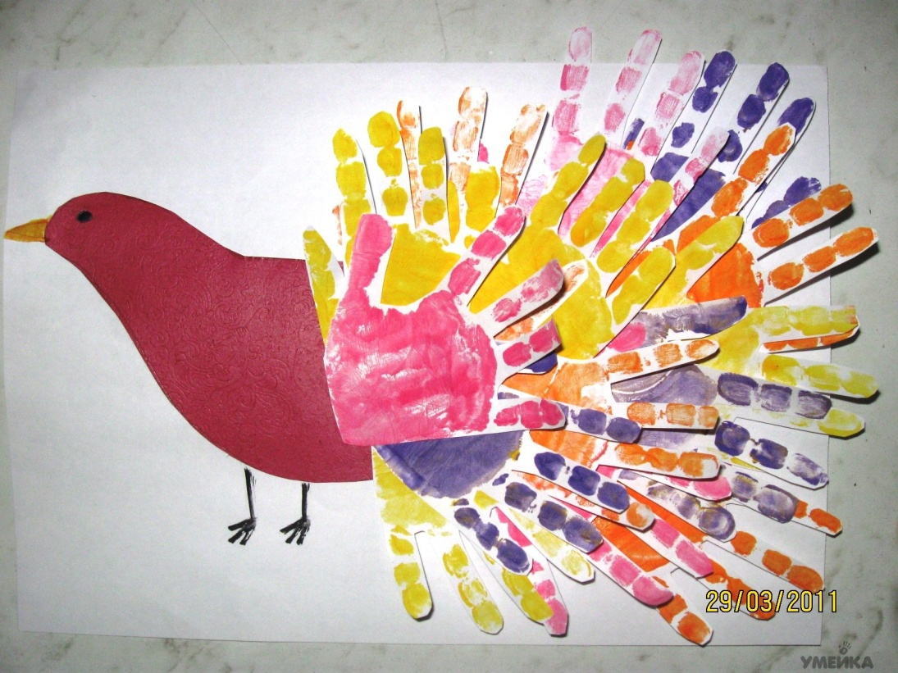

Театрализованная деятельность с использованием многофункционального панно
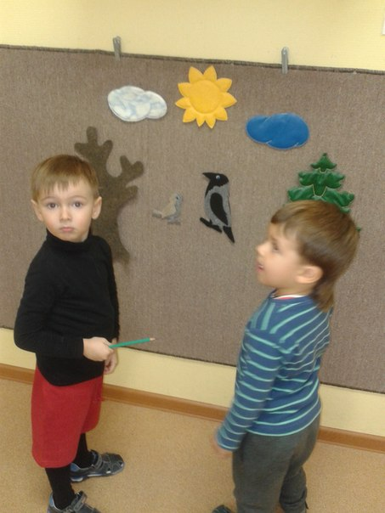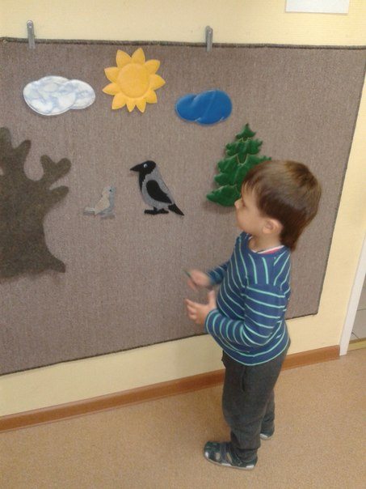
Развивающие игры с использованием блоков Дьенеша
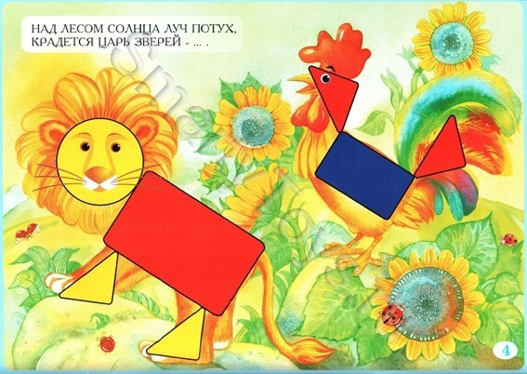
Подвижные игры
«Воробушки и автомобиль»
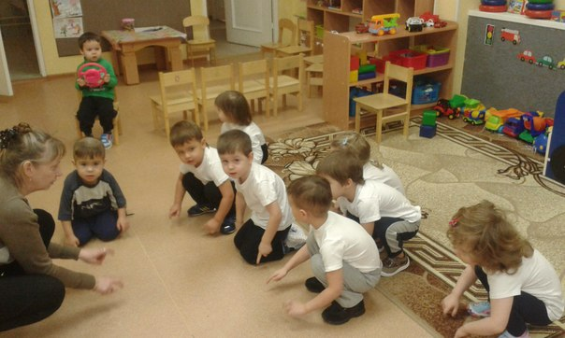

«Цыплята и наседка»
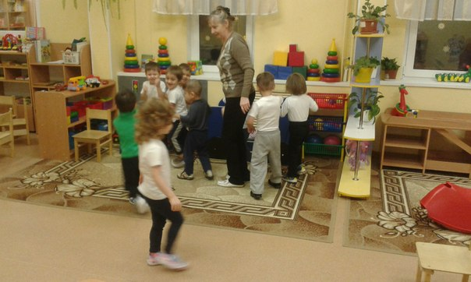

Наблюдения на прогулке за птицами у кормушки.
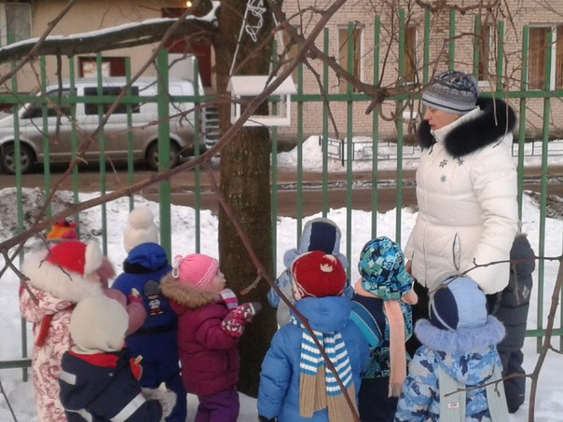

Трудовая деятельность по наполнению кормушек

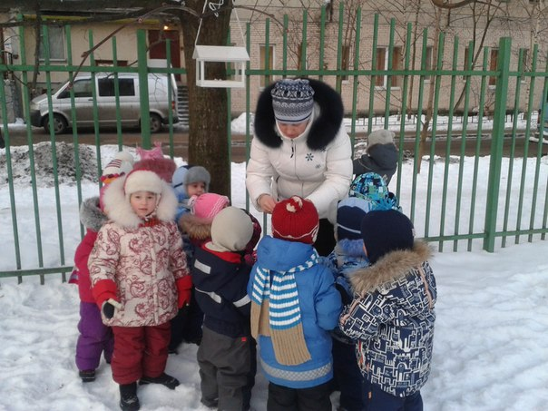

Стенгазета «Первые певцы»
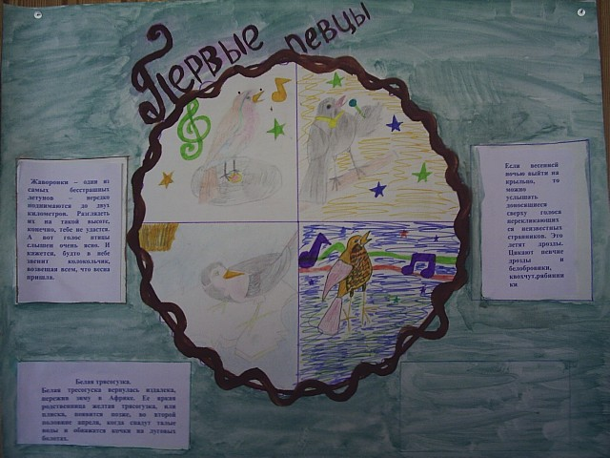
Взаимодействие с семьёй
Трудовые поручения по изготовлению кормушки 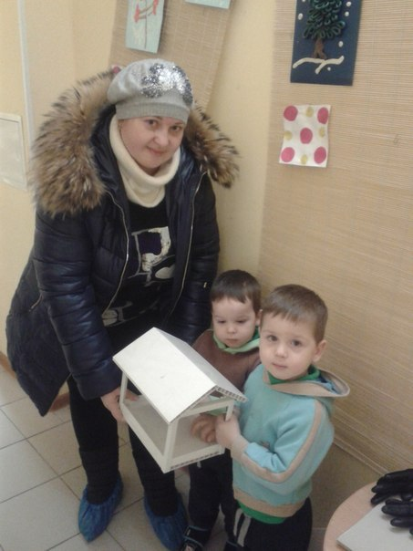

IV этап
Презентация проекта (в форме доклада)
V этап
Окончание проекта: рефлексия
В конце проектной деятельности будет проведена беседа, направленная на выявление знаний, полученных воспитанниками в ходе реализации проекта.
Беседа проводится в форме «Вопрос-ответ»
Примерный перечень вопросов:
- Что общего между настоящей птичкой и игрушечной, и чем они отличаются?
- Назови птиц, которых ты знаешь.
- Знаешь ли ты птиц, которые остаются зимовать? ( Зимующие). Назови их.
- Знаешь ли ты птиц, которые улетают зимой в тёплые края? (Перелётные) Назови их.
- Чем отличаются птицы от других животных?
- Чем отличается воробей от вороны?
- Какие птицы называются домашними?
- Какие птицы называются дикими?
- Зачем птиц нужно подкармливать зимой?
- Зачем птицы строят гнёзда?

